**‘’LAPORAN KEGIATAN UJI KOMPETENSI KEAHLIAN**

**REKAYASA PERANGKAT LUNAK’’**

Paket 2 (Reservasi Kamar Hotel)

Disusun Untuk Memenuhi Sebagian Tugas Uji Kompetensi Keahlian dan Persyaratan Kelulusan tahun pelajaran 2021-2022



**Disusun oleh :**

**Nama : SHERLY BERPASA YOURSON**

**Nomer Induk Siswa :1920.10.476**

**Kompetensi keahlian :Rekayasa Perangkat Lunak**

**PROGRAM KEAHILIAN TEKNIK KOMPUTER DAN INFORMATIKA KOMPETENSI KEAHLIAN REKAYASA PERANGKAT LUNAK SMK MAHARDHIKA BATUJAJAR**

**2021**

|  |  |  |  |  |  |  |  |  |  |  |  |  |  |  |  |  |  |  |  |  |  |  |  |  |  |  |  |  |
| --- | --- | --- | --- | --- | --- | --- | --- | --- | --- | --- | --- | --- | --- | --- | --- | --- | --- | --- | --- | --- | --- | --- | --- | --- | --- | --- | --- | --- |
| NO | Kegiatan | Alokasi Waktu | | | | | | | | | | | | | | | | | | | | | | | | | Keterangan | |
| 1 | 2 | 3 | 4 | 5 | 6 | 7 | 8 | 9 | 10 | 11 | 12 | 13 | 14 | 15 | 16 | 17 | 18 | 19 | 20 | 21 | 22 | 23 | 24 |  | |
| 1 | Analisis Soal |  |  |  |  |  |  |  |  |  |  |  |  |  |  |  |  |  |  |  |  |  |  |  |  |  | |
| 2 | Persiapan Perangkat |  |  |  |  |  |  |  |  |  |  |  |  |  |  |  |  |  |  |  |  |  |  |  |  |  | |
| 3 | Persiapan Software |  |  |  |  |  |  |  |  |  |  |  |  |  |  |  |  |  |  |  |  |  |  |  |  |  | |
| 4 | Peranvangan Algoritma |  |  |  |  |  |  |  |  |  |  |  |  |  |  |  |  |  |  |  |  |  |  |  |  |  | |
| 5 | Desain Database |  |  |  |  |  |  |  |  |  |  |  |  |  |  |  |  |  |  |  |  |  |  |  |  |  | |
| 6 | Implementasi Database/buat ke SQL |  |  |  |  |  |  |  |  |  |  |  |  |  |  |  |  |  |  |  |  |  |  |  |  |  | |
| 7 | Desain user interface |  |  |  |  |  |  |  |  |  |  |  |  |  |  |  |  |  |  |  |  |  |  |  |  |  | |
| 8 | Coding struktur HTML |  |  |  |  |  |  |  |  |  |  |  |  |  |  |  |  |  |  |  |  |  |  |  |  |  | |
| 9 | Coding stylis CSS |  |  |  |  |  |  |  |  |  |  |  |  |  |  |  |  |  |  |  |  |  |  |  |  |  | |
| 10 | Coding PHP |  |  |  |  |  |  |  |  |  |  |  |  |  |  |  |  |  |  |  |  |  |  |  |  |  | |
| 11 | Uji coba Apk (pmbtln,pmsan,prbhn) |  |  |  |  |  |  |  |  |  |  |  |  |  |  |  |  |  |  |  |  |  |  |  |  |  | |
| 12 | Uji coba cetak struk |  |  |  |  |  |  |  |  |  |  |  |  |  |  |  |  |  |  |  |  |  |  |  |  |  | |
| 13 | Uji coba buat Laporan |  |  |  |  |  |  |  |  |  |  |  |  |  |  |  |  |  |  |  |  |  |  |  |  |  | |
| 14 | Upload ke hosting |  |  |  |  |  |  |  |  |  |  |  |  |  |  |  |  |  |  |  |  |  |  |  |  |  | |
| 15 | Dokumentasi(user guide,paking apk) |  |  |  |  |  |  |  |  |  |  |  |  |  |  |  |  |  |  |  |  |  |  |  |  |  | |

1.Time schedule Pengerjaan Proyek

2.Basis Data (Gambar ERD)

Id admin

Fasilitas

harga

foto

Kamar adult

Membuat data

password

username

Nama admin

nama hotel

memiliki

tipekamar

Id.kamar

memilih

masuk

Kata sandi

nama

Id.tamu

Kd.tamu

No.tlp

alamat

alamat

Admin

hotel

foto

harga

no kamar

kamar

Tamu

Tipe kamar

Algoritma/flow program

Punya akun

Register

Data Pesan

Punya akun

Log out

Cetak data

Logout

Ubah Data

Data Hotel

Cetak Data

Tidak bisa akses

LOGIN

Pesan

3.Basis Data (dummy data yang digunakan)

fasilitas

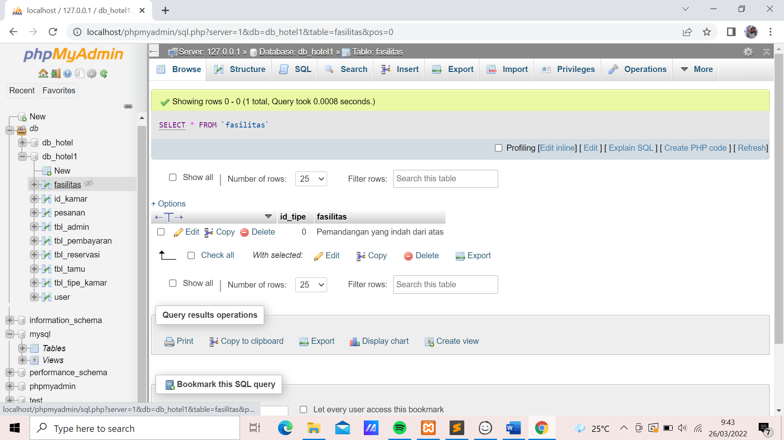

Id kamar

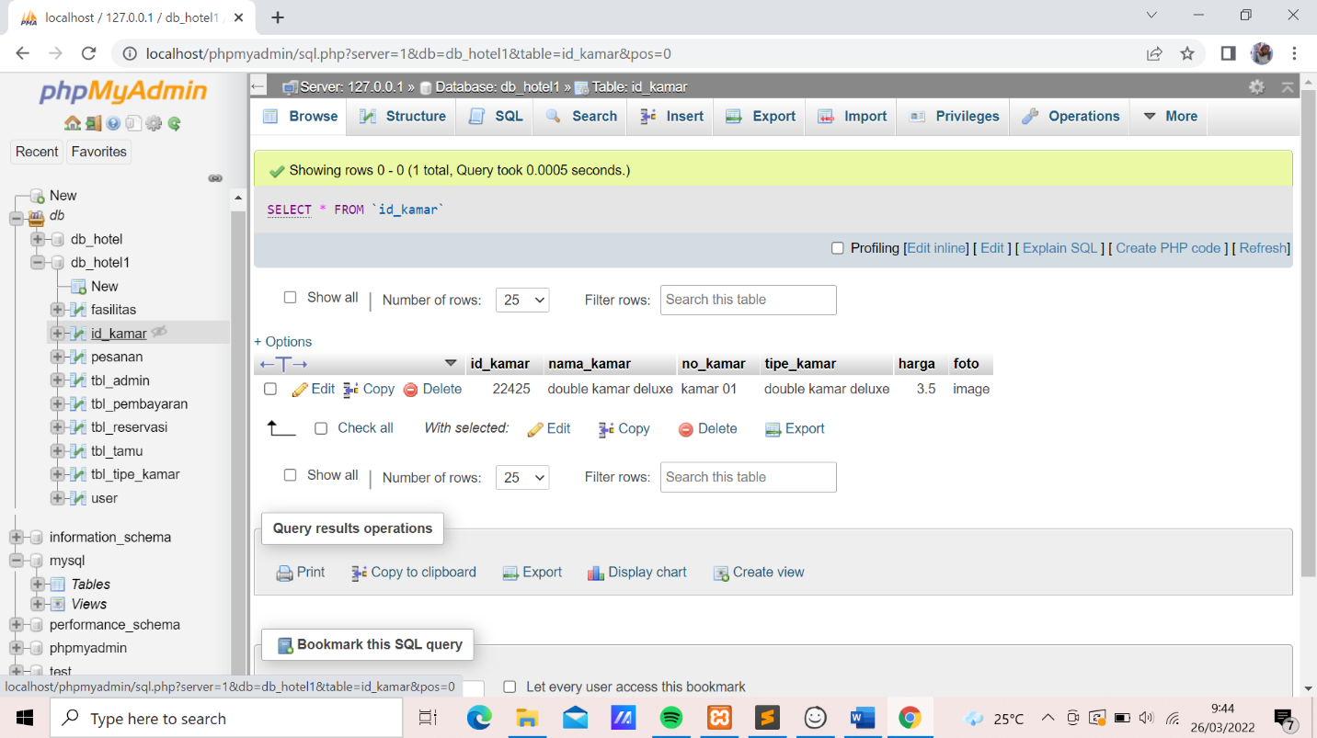

Pesanan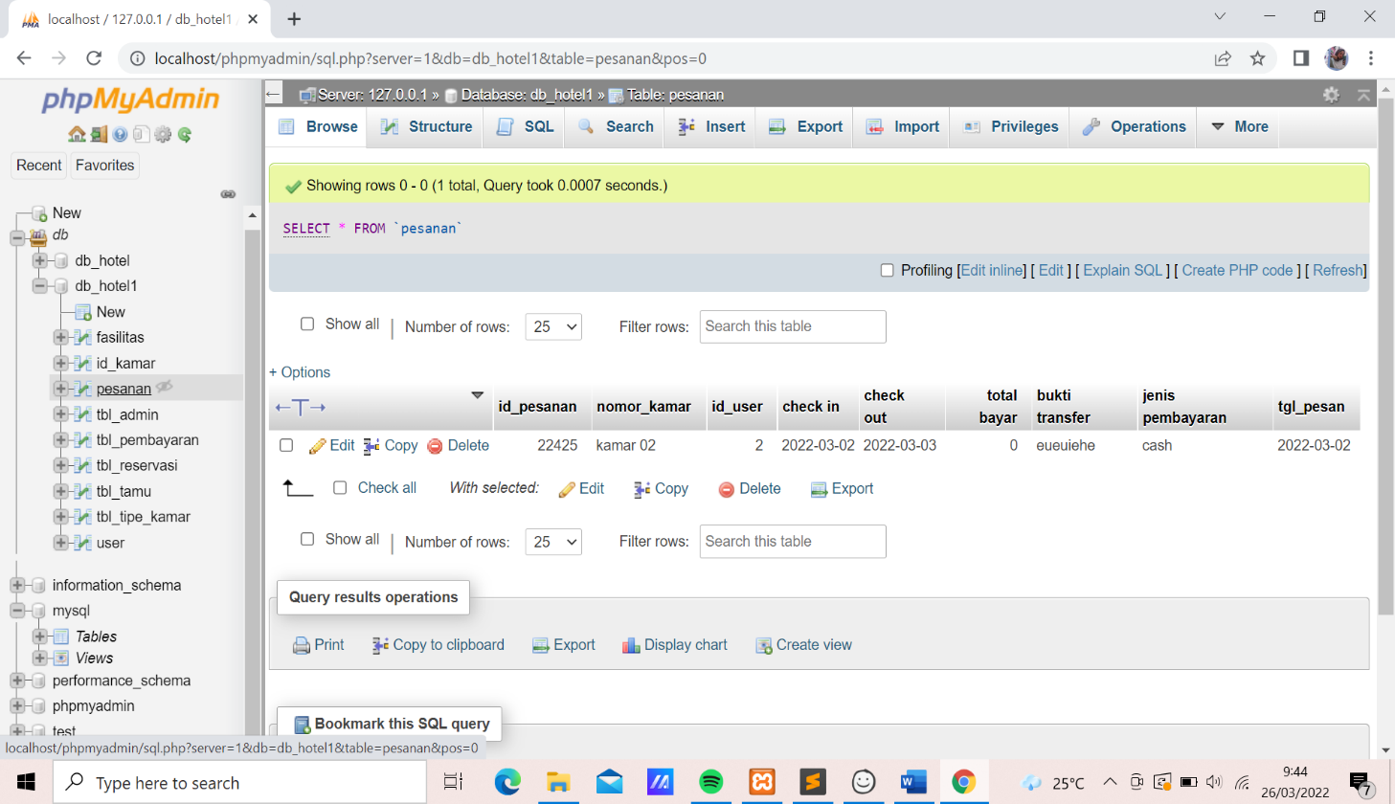Fasilitas

Tbl_admin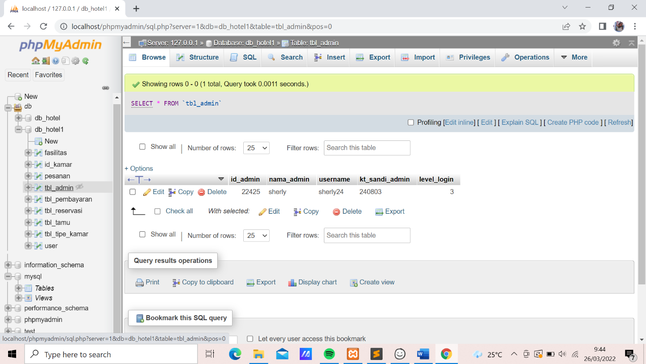Tbl_pembayaran

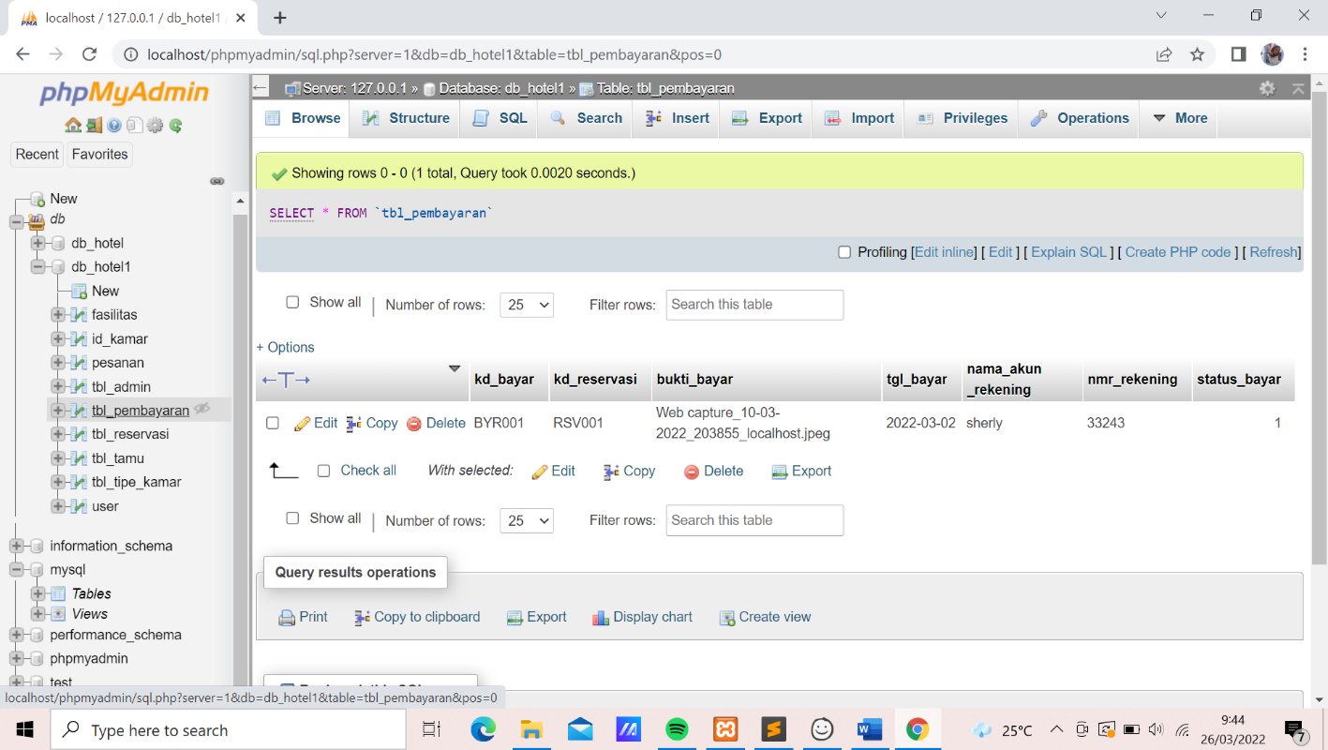Tbl_reservasi

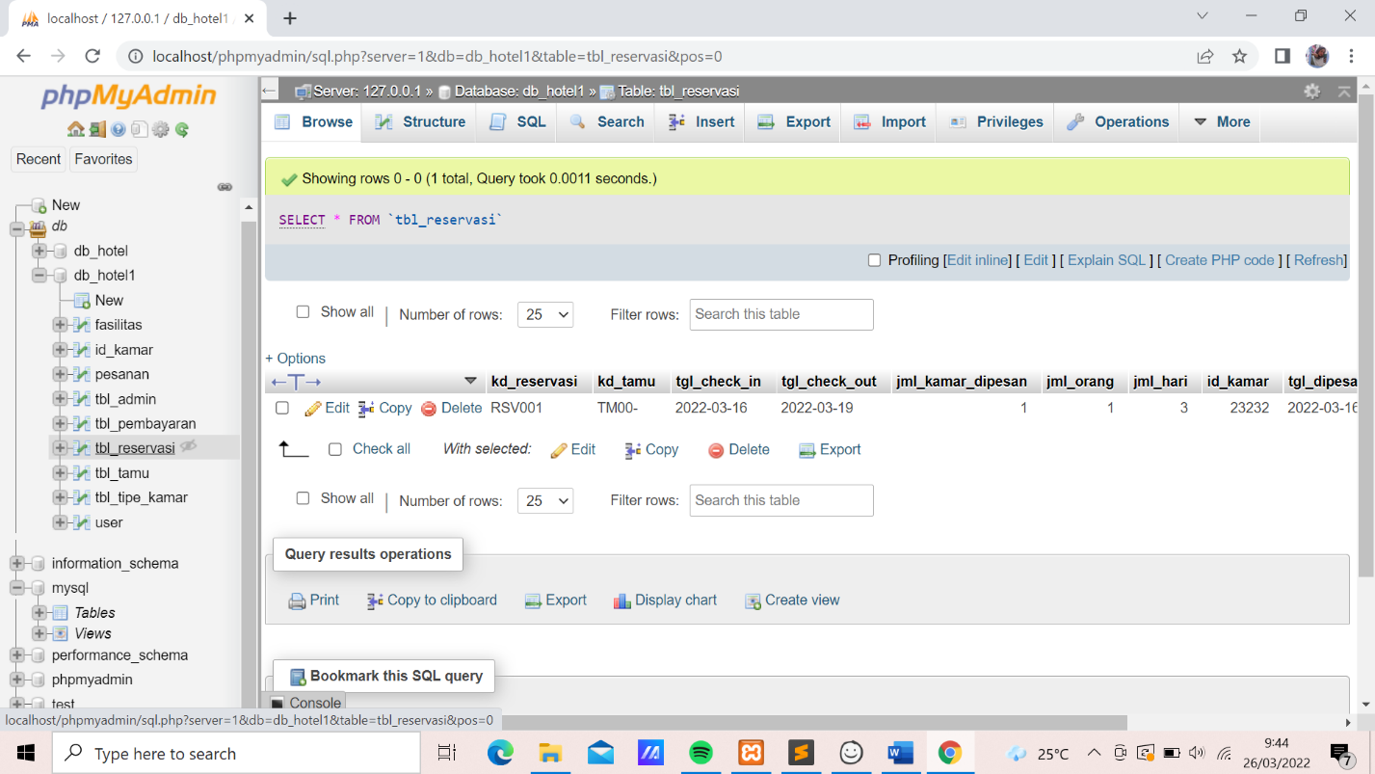

Tbl_tamu

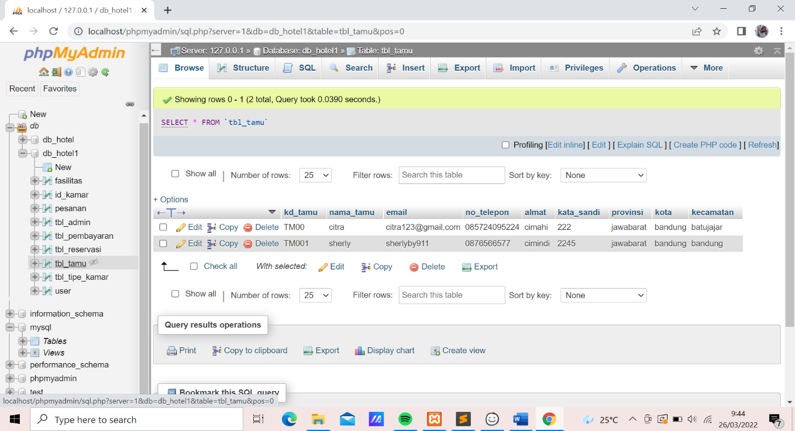Tbl_tipe_kamar

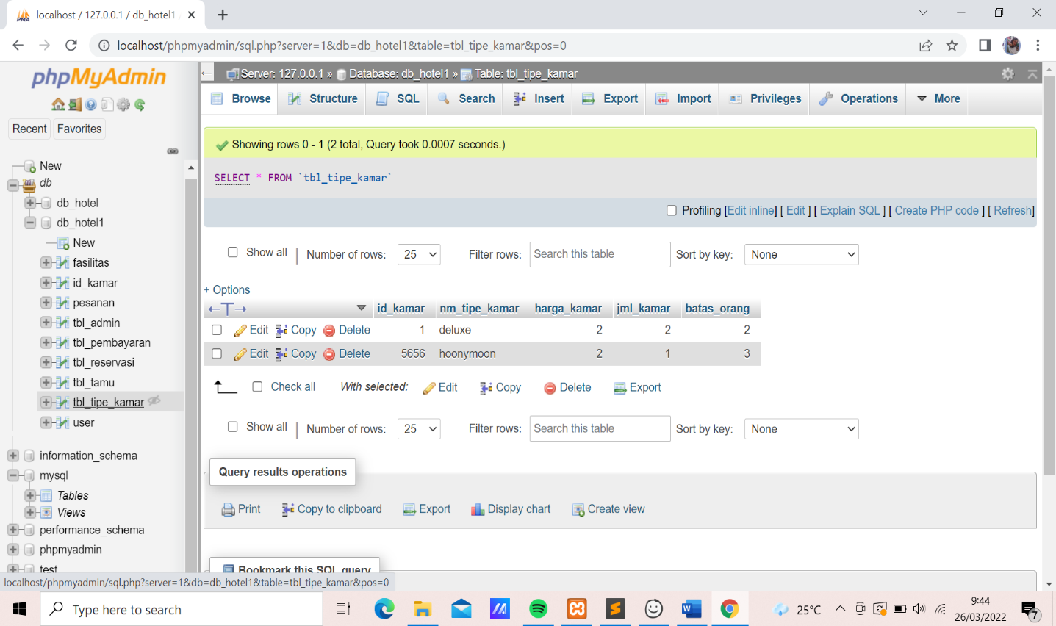

User

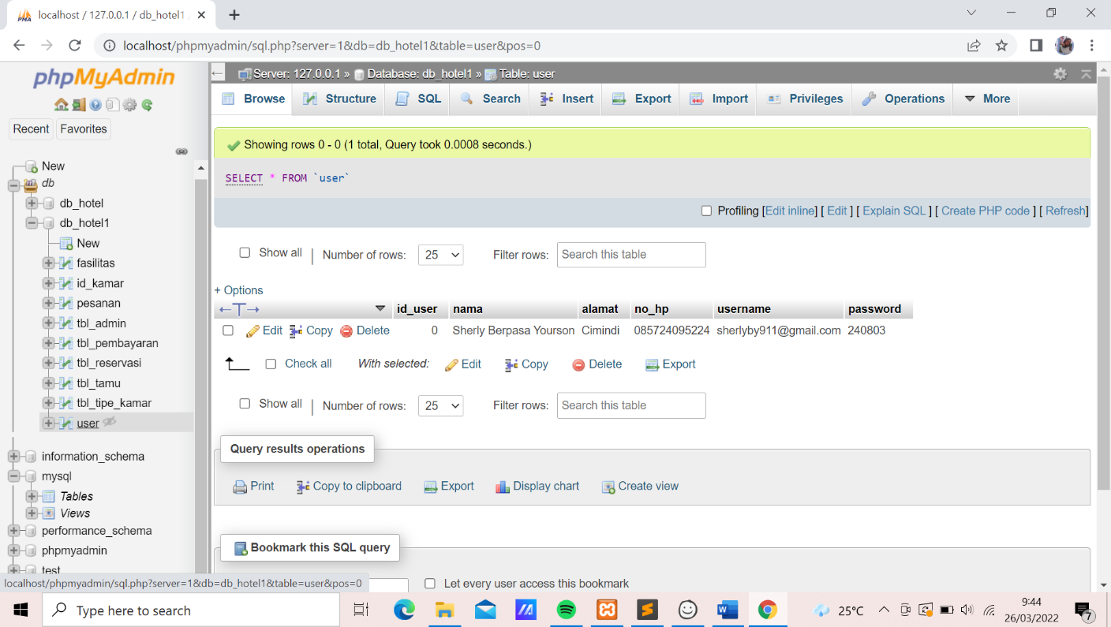

Mockup tampilan (UI)web

1.Halaman Login Admin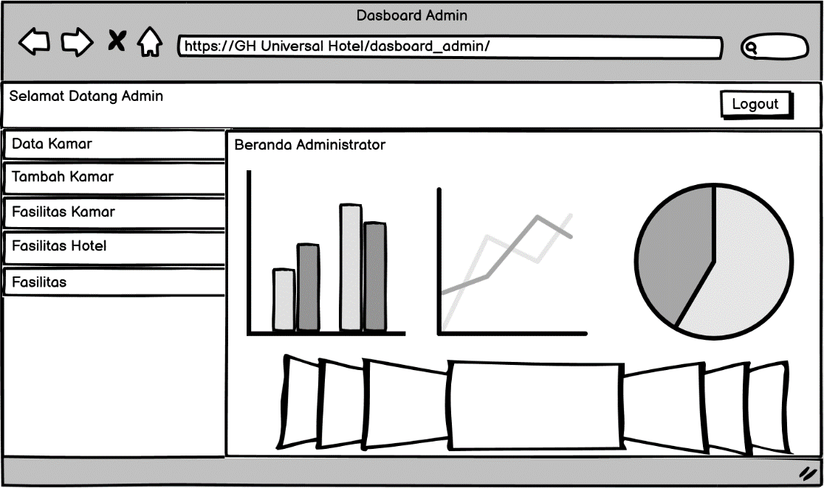2.ketika Admin klik button login,muncul halaman dashboard Admin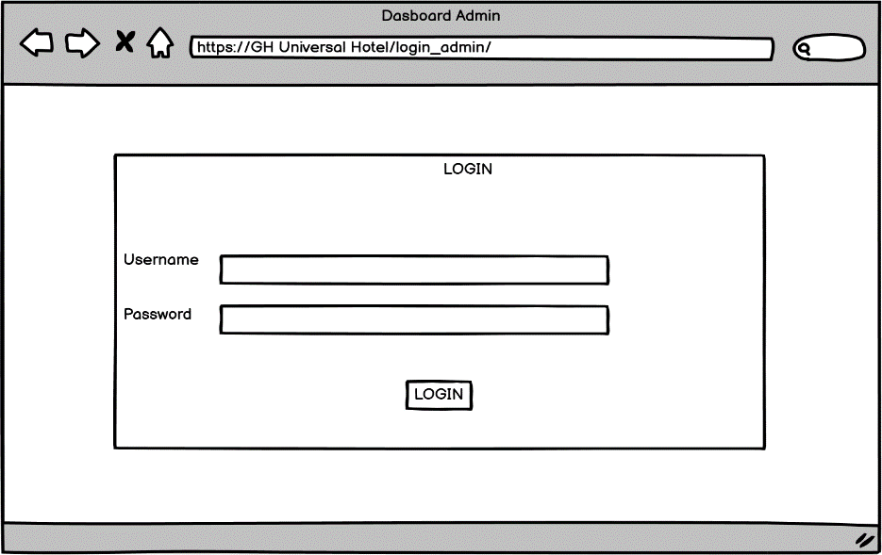

3.Ketika Admin klik tombol data kamar muncul halaman data kamar

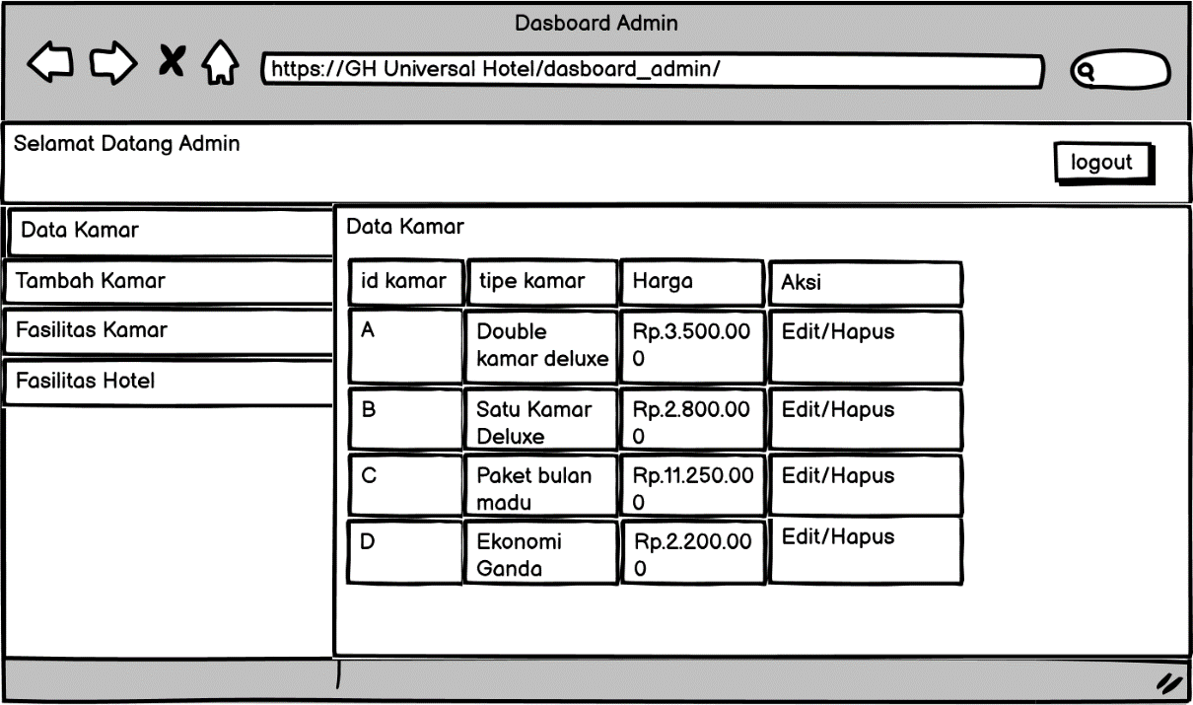

4.Dihalaman data kamar admin dapat menghapus data kamar dengan cara klik label hapus, dan dapat mengedit data kamar dengan mengklik label edit,maka otomatis admin akan berada di halaman edit data kamar,admin juga dapat Kembali ke halaman data kamar dengan cara klik tombol panah kiri.

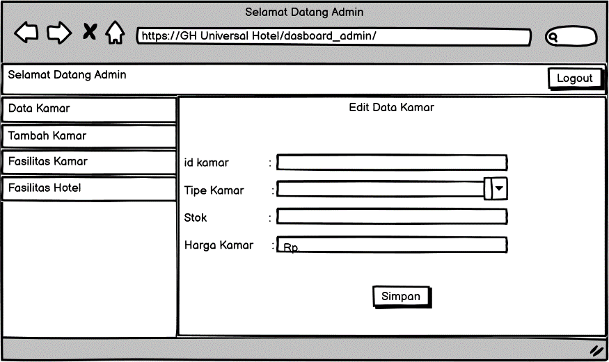

5.Ketika Admin mengklik tombol tambah kamar muncul halaman tambah kamar,halaman tambah admin dapat menambahn data kamar,dan apabila admin mengklik tombol simpan secara otomatis data yang di tambahkan tersebut akan langsung terdata di data kamar.

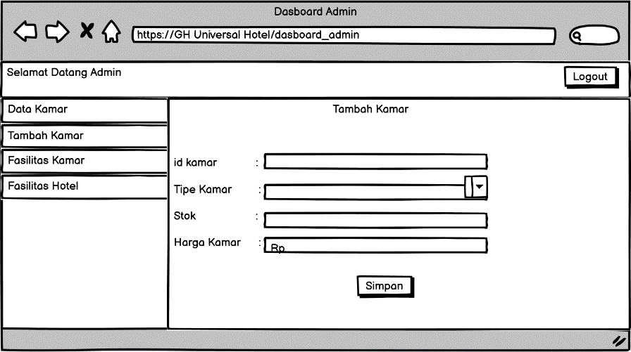

Mockup user

1.Halaman home website pada user

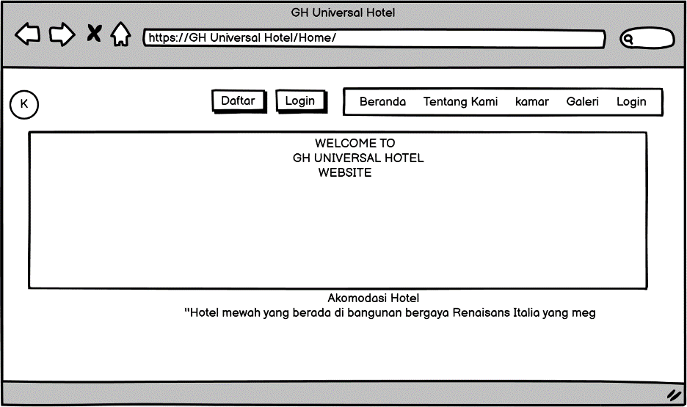

2.Halaman Ketika user mengklik tombol pesan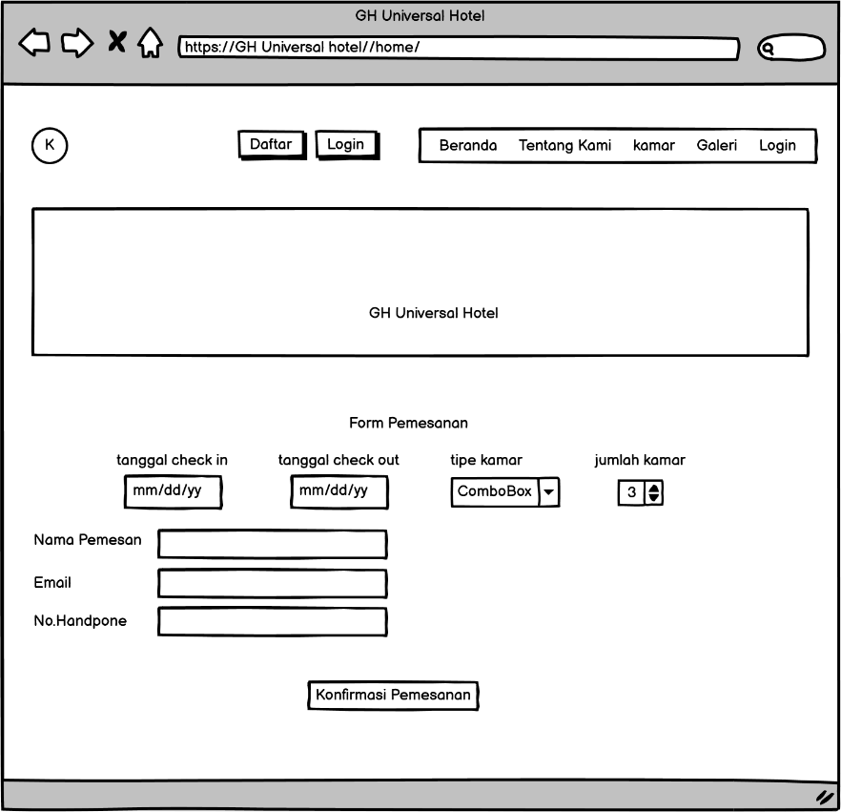

3.Halaman Ketika user login

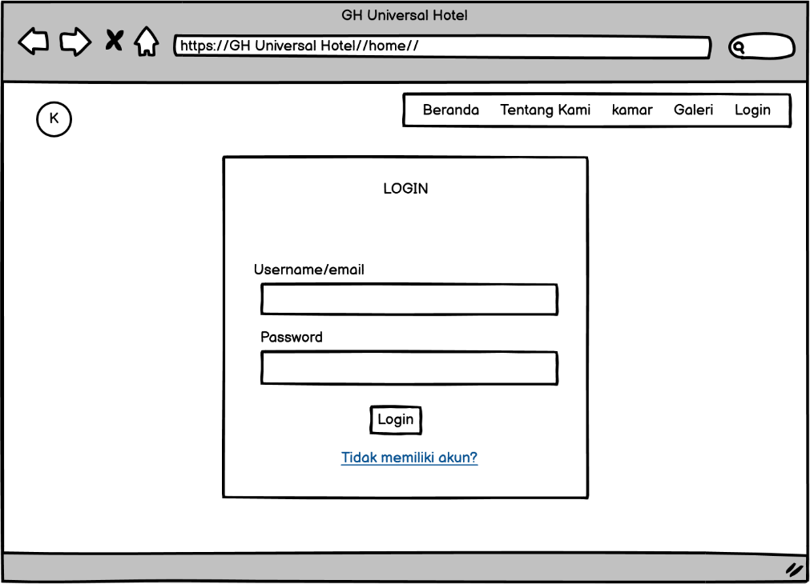

4.Halaman daftar user

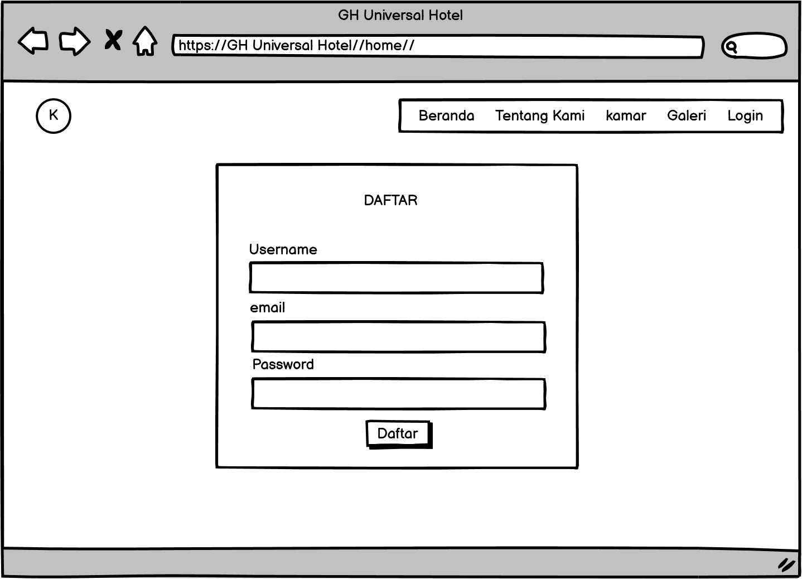

5.Halaman Ketika User Sudah login

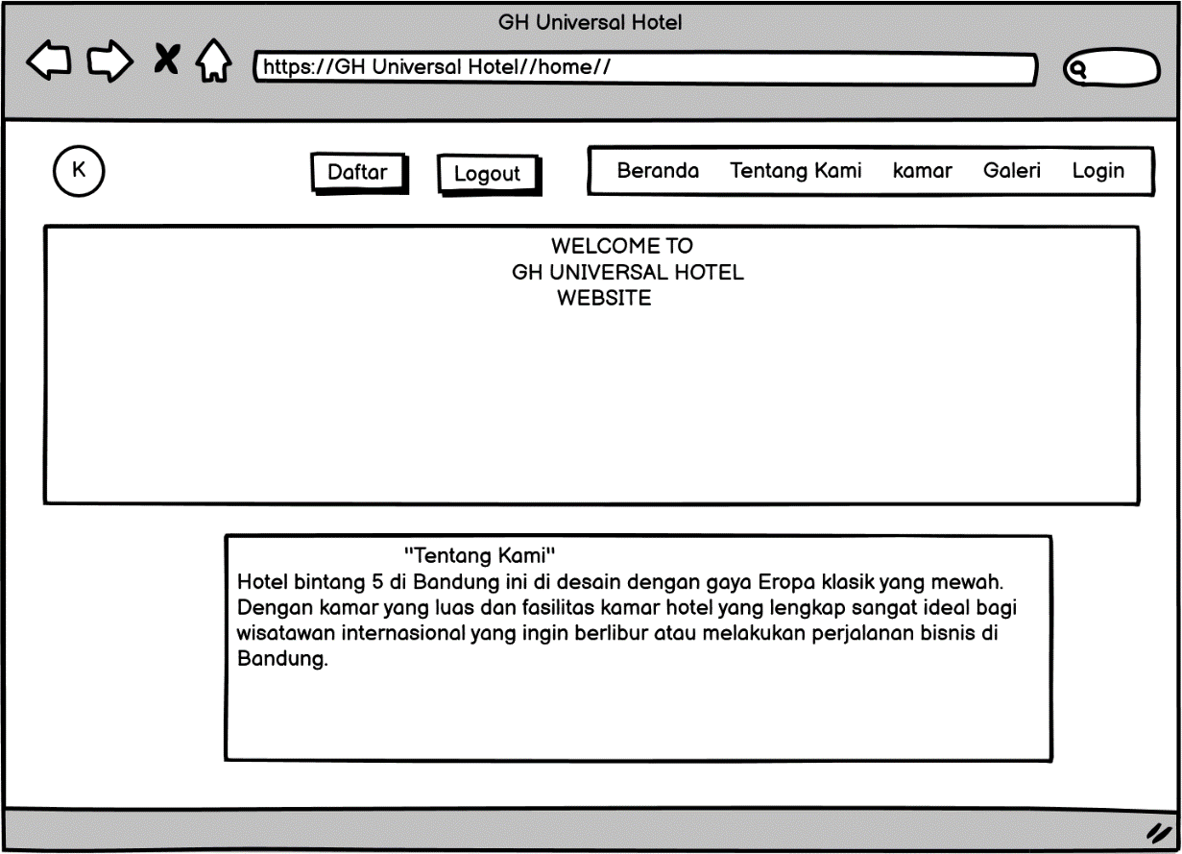

6.Ketika resepsionis tersebut mengklik tombol transaksi maka halaman akan langsung berpindah ke halaman transaksi

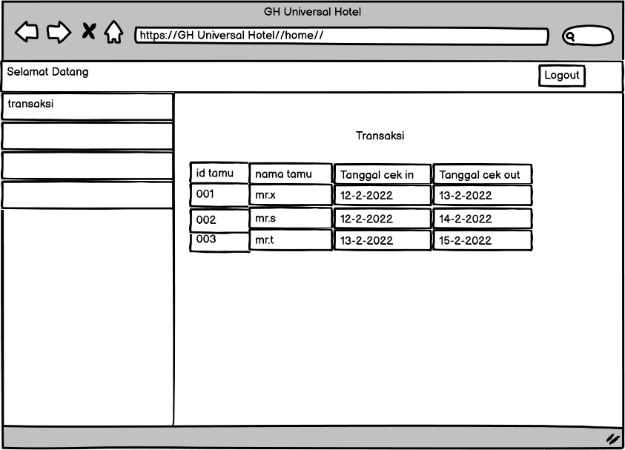

Ketika resepsionis mengklik tombol logout resepssionis tersebut akan logout dan otomatis akan Kembali ke halaman login resepsionis